Le Président,
à

Boves, le |  | 27 novembre 2019
Mesdames, Messieurs les Maires de
Communes adhérentes à la FDE 80

V/Réf :
N/Réf. : | AW/ID
Objet : | Modification des statuts de la FDE 80.

Madame, Monsieur le Maire,

Par courrier en date du 04 septembre 2019 la Fédération a sollicité l’avis de votre conseil municipal sur la modification des statuts de la Fédération.

A ce jour, et sauf erreur de notre part, nous n’avons pas eu en retour copie de la délibération de votre conseil municipal se prononçant sur cette affaire.

Je vous rappelle que selon la législation, votre commune dispose d’un délai de 3 mois pour se prononcer.

C’est pourquoi, je vous sollicite pour nous faire parvenir une copie de cette délibération si le sujet a été examiné en réunion du conseil municipal, et à défaut de bien vouloir inscrire le sujet à votre prochain conseil municipal et nous communiquer ensuite copie de la délibération.

Les documents relatifs à cette affaire sont disponibles sur le site internet de la Fédération à l’adresse suivante : www.te80.fr sous la rubrique Actualités / Notre Territoire / Institutions / Evolution de la Fédération.

Restant à votre disposition pour tout renseignement complémentaire, je vous prie d’agréer, Madame, Monsieur le Maire, l’expression de mes sentiments distingués.

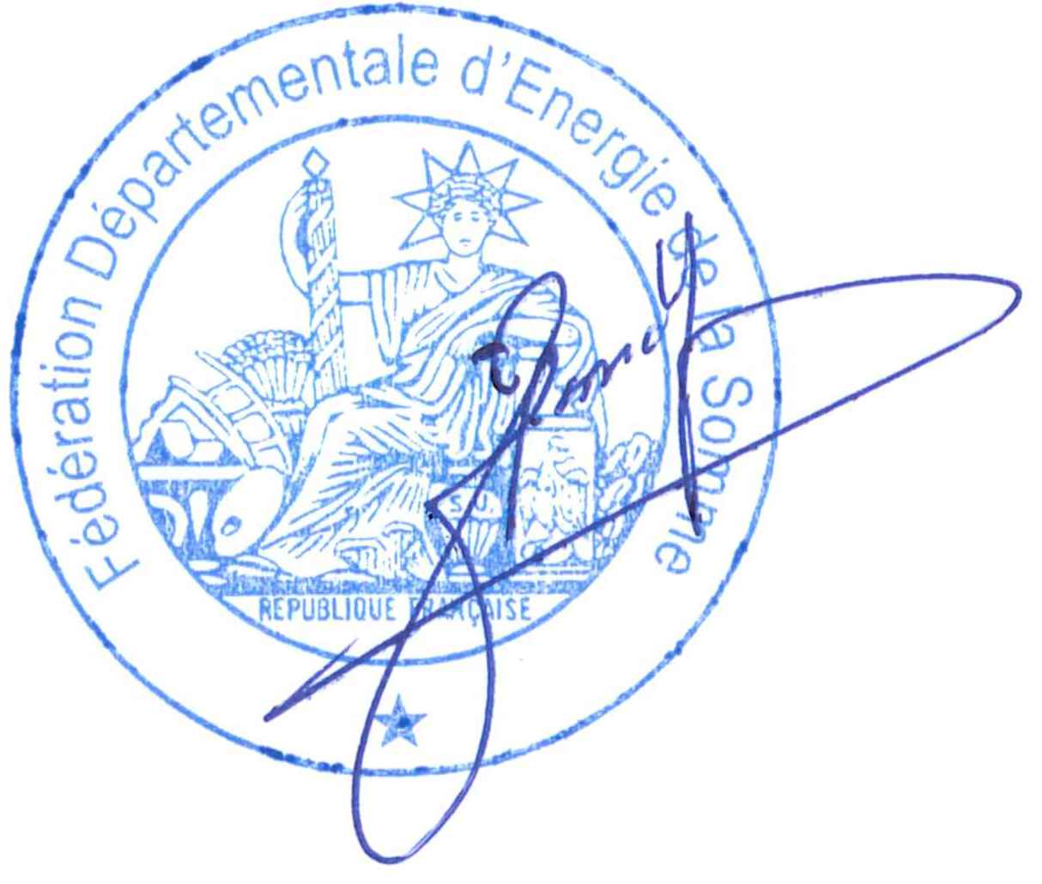
Jean-Claude MORGAND

